Шымкент қаласының жерлерін аймақтарға бөлу жобасын (схемасын) бекіту туралы
Шымкент қаласы мәслихатының 2021 жылғы 13 желтоқсандағы № 12/98-VII шешiмi. Қазақстан Республикасының Әділет министрлігінде 2021 жылғы 27 желтоқсанда № 26074 болып тіркелді
"Қазақстан Республикасындағы жергілікті мемлекеттік басқару және өзін-өзі басқару туралы" Қазақстан Республикасының Заңына және Қазақстан Республикасы Жер кодексінің 8-бабының 2-тармағына сәйкес Шымкент қаласының мәслихаты ШЕШТІ:
1. Шымкент қаласының жерлерін аймақтарға бөлу жобасы (схемасы) осы шешімнің қосымшасына сәйкес бекітілсін.
2. "Шымкент қаласының жерлерді аймақтарға бөлу схемасы туралы" Оңтүстік Қазақстан облысы Шымкент қалалық мәслихатының 2014 жылғы 24 маусымдағы № 32/257-5с шешімінің күші жойылды деп танылсын (Нормативтік құқықтық актілерді мемлекеттік тіркеу тізілімінде № 2736 болып тіркелген).
3. "Шымкент қаласы мәслихатының аппараты" мемлекеттік мекемесі Қазақстан Республикасының заңнамасымен белгіленген тәртіпте:
1) осы шешімді Қазақстан Республикасының Әділет министрлігінде мемлекеттік тіркеуді;
2) ресми жарияланғаннан кейін осы шешімді Шымкент қаласы мәслихатының интернет-ресурсына орналастыруды қамтамасыз етсін.
4. Осы шешім оның алғашқы ресми жарияланған күнінен кейін күнтізбелік он күн өткен соң қолданысқа енеді.
Шымкент қаласы
мәслихатының хатшысы | Б. Нарымбетов
Шымкент қаласы мәслихатының
2021 жылғы 13 желтоқсандағы
№ 12/98-VII шешіміне қосымша
Шымкент қаласының жерлерін аймақтарға бөлу жобасы (схемасы)

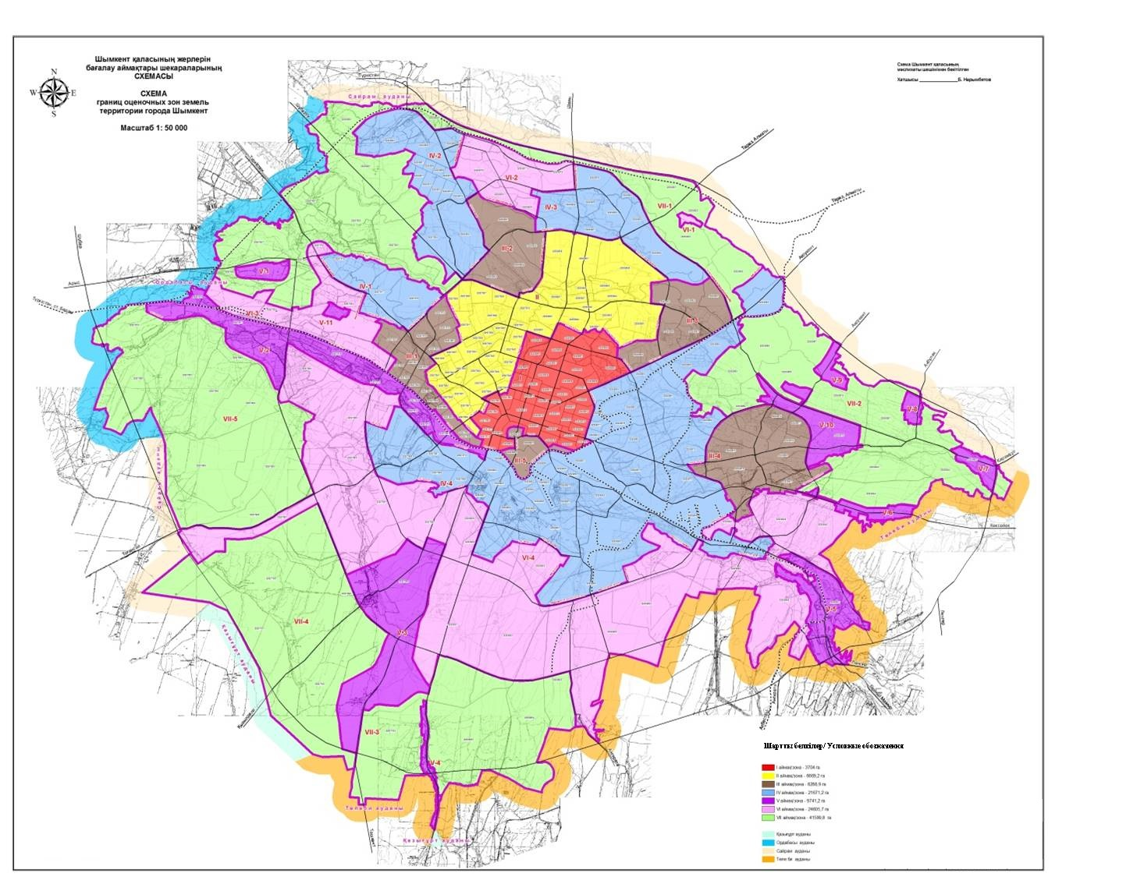

© 2012. Қазақстан Республикасы Әділет министрлігінің «Қазақстан Республикасының Заңнама және құқықтық ақпарат институты» ШЖҚ РМК

